Botoșani și Taxe fiscală: 3372882
NR. 70
0231 582 513
ROMANIA
Municipiul
Direcția Impozite
Codul de identificare
Adresă: CALEA
Tel./Fax: 0231 582 52
NAȚIONALĂ
3 /
ANEXA B — Declarația de impunere în vederea stabilirii cuantumului taxei speciale de salubrizare SIMD datorată de utilizatori non-casnici

INITIALĂ [IZ] RECTIFICATIVĂ
DECLARAȚIE DE IMPUNERE în vederea stabilirii cuantumului taxei speciale de salubrizare SIMD pentru utilizatori non-casnici (operatori economici, instituții publice, asociații non-profit) în conformitate cu H.C.L nr. 352/20.12.2018
Subsemnatul
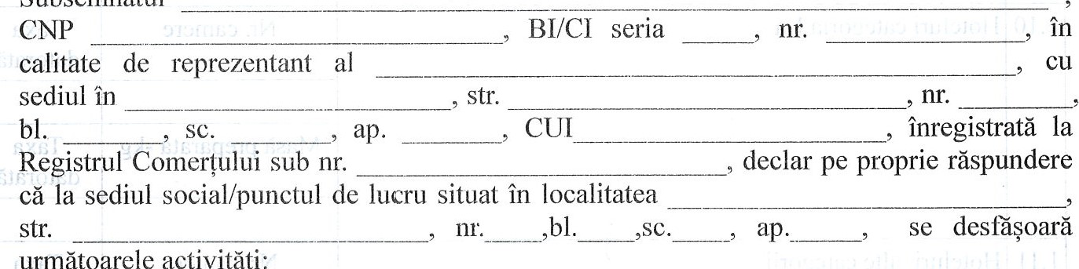
următoarele
activități:

(se completează o declarałie pentru sediul social/fiecare punct de lucru, în funcție de specificul activităłii)
1. Date de calcul pentru utilizatorii non-casnici
Selectati specificul activitatii și completați datele aferente (date anuale)*: (valori
calculate)
1.1 |  | Activitate administrativă + birouri |  | Suprafață utilă- mp |  | Tara datorată
1.2 |  | Activitate industrială+depozite |  | Suprafață utilă- mp |  | Taxa datorată
1.3 |  | Unități de vânzare cu:amănuntul |  | Suprafață utilă- mp |  | Taxa datorată
1.4 |  | Restaurant  *la acest tip de utilizator non-casnic se cuprind și cantinele și cofetăriile, mai puțin cantinele din sistemul de învățământ |  | Masă preparată -kg |  | Taxa datorată
1.5 |  | Unităti de învătământ |  | Nr. elevi, preșcolari |  | Taxa datorată
1,6 | Spital (unități sanitare cu paturi) |  | Nr. paturi |  | Taxa datorată
1.7 | Internat și cămin  *la acest tip de utilizator non-casnic se cuprind și creșele și unitățile care sunt acreditate să furnizeze servicii sociale  Casă de odihnă |  | Nr. persoane |  | Taxa datorată
1.8 |  |  | Nr. persoane |  | Taxa datorată
1.9 | Aziluri de bătrâni |  | Nr. persoane |  | Taxa datorată
1.10 | Hoteluri categoria I-a |  | Nr. camere |  | Taxa datorată
 |  |  | Masă preparată -kg |  | Taxa datorată
1.11 | Hoteluri, alte categorii  *la acest tip de utilizator se încadrează și pensiunile și penitenciarul  Motel |  | Nr. camere |  | Taxa datorată
 |  |  | Masă preparată -kg |  | Taxa datorată
1.12 |  |  | Nr. camere |  | Taxa datorată
1.13 | Camping pentru rulote  *la acest tip de utilizator se cuprinde și camping pentru corturi cu indicatorul nr. de corturi |  | Nr. remorci |  | Taxa datorată
Nu se cuprind clădirile aflate în conservare.
Datele se vor raporta pentru anul în curs sau anul anterior raportării, în funcție de specificul activității. Sub?sancțiunile aplicate faptei de fals în acte publice, declar că datele din această declarație sunt corecte si complete.
DataSemnătura

